2011年江苏淮安数学中考试题
一、选择题（共8小题）
1、（2011•淮安）3的相反数是（ ）
A、﹣3 B、﹣ C、 D、3
2、（2011•淮安）下列交通标志是轴对称图形的是（ ）
A、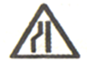 B、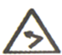 C、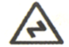 D、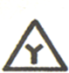
3、（2011•淮安）据第六次全国人口普查数据公报，淮安市常住人口约为480万人．480万（4800000）用科学记数法可表示为（ ）
A、4.8×10⁴ B、4.8×10⁵ C、4.8×10⁶ D、4.8×10⁷
4、（2011•淮安）如图所示的几何体的主视图是（ ）
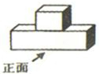
A、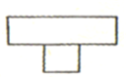 B、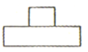 C、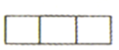 D、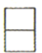
5、（2011•淮安）在菱形ABCD中，AB=5cm，则此菱形的周长为（ ）
A、5cm B、15cm C、20cm D、25cm
6、（2011•淮安）某地区连续5天的最高气温（单位：℃）分别是：30，33，24，29，24．这组数据的中位数是（ ）
A、29 B、28 C、24 D、9
7、（2011•淮安）不等式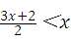的解集是（ ）
A、x＜﹣2 B、x＜﹣1 C、x＜0 D、x＞2
8、（2011•淮安）如图，反比例函数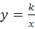的图象经过点A（﹣1，﹣2）．则当x＞1时，函数值y的取值范围是（ ）
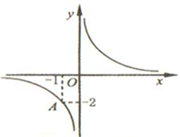
A、y＞1 B、0＜y＜l C、y＞2 D、0＜y＜2
二、填空题（共10小题）
9、（2011•淮安）计算：a⁴•a²= a⁶．
10、（2011•淮安）如图，在△ABC中，D、E分别是边AB、AC的中点，BC=8，则DE= 4 ．
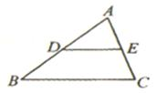
11、（2011•淮安）分解因式：ax+ay= a（x+y） ．
12、（2011•淮安）如图，直线a、b被直线c所截，a∥b，∠1=70°，则∠2= 110° ．
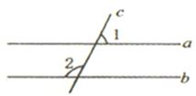
13、（2011•淮安）一元二次方程x²﹣4=0的解是 x=±2 ．
14、（2002•盐城）抛物线y=x²﹣2x+3的顶点坐标是 （1，2） ．
15、（2011•淮安）在半径为6cm的圆中，60°的圆心角所对的弧长等于 2π ．
16、（2011•淮安）有一箱规格相同的红、黄两种颜色的小塑料球共1000个．为了估计这两种颜色的球各有多少个，小明将箱子里面的球搅匀后从中随机摸出一个球记下颜色，再把它放回箱子中，多次重复上述过程后．发现摸到红球的频率约为0.6，据此可以估计红球的个数约为 600 ．
17、（2011•淮安）在四边形ABCD中，AB=DC，AD=BC，请再添加一个条件，使四边形ABCD是矩形．你添加的条件是 对角线相等 ． （写出一种即可）
18、（2011•淮安）如图，在Rt△ABC中，∠ABC=90°，∠ACB=30°，将△ABC绕点A按逆时针方向旋转15°后得到△AB₁C₁，B₁C₁交AC于点D，如果AD=2，则△ABC的周长等于 3+．
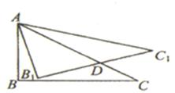
三、解答题（共10小题）
19、（2011•淮安）（1）计算：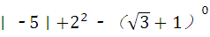；
（2）化简：（a+b）²+b（a﹣b）．
20、（2011•淮安）如图，四边形ABCD是平行四边形，E、F分别是BC．AD上的点，∠1=∠2
求证：△ABE≌△CDF．
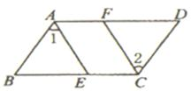
21、（2011•淮安）如图，有牌面数字都是2，3，4的两组牌．从毎组牌中各随机摸出一张，请用画树状图或列表的方法，求摸出的两张牌的牌面数字之和为6的概率．
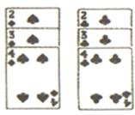
22、（2011•淮安）七（1）班的大课间活动丰富多彩，小峰与小月进行跳绳比赛．在相同的时间内，小峰跳了100个，小月跳了140个．如果小月比小峰毎分钟多跳20个，试求出小峰毎分钟跳绳多少个？
23、（2011•淮安）图1为平地上一幢建筑物与铁塔图，图2为其示意图．建筑物AB与铁塔CD都垂直于地面，BD=30m，在A点测得D点的俯角为45°，测得C点的仰角为60°．求铁塔CD的高度．
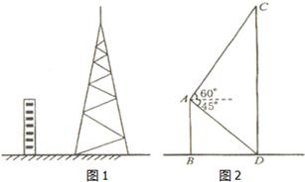
24、（2011•淮安）阳光中学九（1）班同学在一次综合实践活动中，对本县居民参加“全民医保“情况进行了调查．同学们利用节假日随机调查了2000人，对调查结果进行了系统分析．绘制出两幅不完整的统计图：
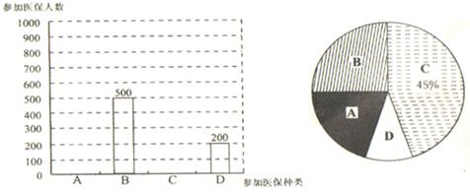
（注：图中A表示“城镇职工基本医疗保险”，B表示“城镇居民基本医疗保险”；C表示“新型农村合作医疗”；D表示其他情况）
（1）补全条形统计图；
（2）在本次调查中，B类人数占被调查人数的百分比为 25% ；
（3）据了解，国家对B类人员每人每年补助155元，已知该县人口约80万人，请估计该县B类人员每年享受国家补助共多少万元？
25、（2011•淮安）如图，AD是⊙O的弦，AB经过圆心O，交⊙O于点C．∠DAB=∠B=30°．
（1）直线BD是否与⊙O相切？为什么？
（2）连接CD，若CD=5，求AB的长．
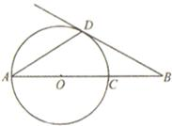
26、（2011•淮安）如图．已知二次函数y=﹣x²+bx+3的图象与x轴的一个交点为A（4，0），与y轴交于点B．
（1）求此二次函数关系式和点B的坐标；
（2）在x轴的正半轴上是否存在点P．使得△PAB是以AB为底边的等腰三角形？若存在，求出点P的坐标；若不存在，请说明理由．
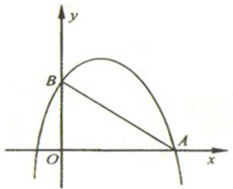
27、（2011•淮安）小华观察钟面（图1），了解到钟面上的分针每小时旋转360度，时针毎小时旋转30度．他为了进一步探究钟面上分针与时针的旋转规律，从下午2：00开始对钟面进行了一个小时的观察．为了探究方便，他将分针与分针起始位置OP（图2）的夹角记为y₁，时针与OP的夹角记为y₂度（夹角是指不大于平角的角），旋转时间记为t分钟．观察结束后，他利用获得的数据绘制成图象（图3），并求出y₁与t的函数关系式：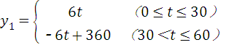
请你完成：
（1）求出图3中y₂与t的函数关系式；
（2）直接写出A、B两点的坐标，并解释这两点的实际意义；
（3）若小华继续观察一个小时，请你在题图3中补全图象．
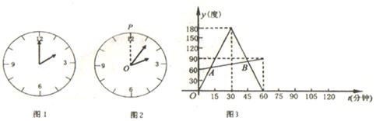
28、（2011•淮安）如图，在Rt△ABC中，∠C=90°，AC=8，BC=6，点P在AB上，AP=2，点E、F同时从点P出发，分别沿PA、PB以每秒1个单位长度的速度向点A、B匀速运动，点E到达点A后立刻以原速度沿AB向点B运动，点F运动到点B时停止，点E也随之停止．在点E、F运动过程中，以EF为边作正方形EFGH，使它与△ABC在线段AB的同侧．设E、F运动的时间为t/秒（t＞0），正方形EFGH与△ABC重叠部分面积为S．
（1）当时t=1时，正方形EFGH的边长是 1 ．当t=3时，正方形EFGH的边长是 4 ．
（2）当0＜t≤2时，求S与t的函数关系式；
（3）直接答出：在整个运动过程中，当t为何值时，S最大？最大面积是多少？
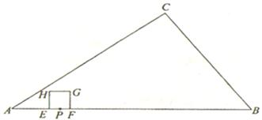

答案与评分标准
一、选择题（共8小题）
1、（2011•淮安）3的相反数是（ ）
A、﹣3 B、﹣
C、 D、3
考点：相反数。
专题：计算题。
分析：根据相反数的定义即可求出3的相反数．
解答：解：3的相反数是﹣3
故选A．
点评：相反数的定义是：如果两个数只有符号不同，我们称其中一个数为另一个数的相反数，特别地，0的相反数还是0．
2、（2011•淮安）下列交通标志是轴对称图形的是（ ）
A、 B、
C、 D、
考点：轴对称图形。
分析：根据轴对称图形的概念求解，只要寻找对称轴，图形两部分折叠后可重合，既是轴对称图形．
解答：解：A、不是轴对称图形；
B、不是轴对称图形；
C、不是轴对称图形；
D、是轴对称图形．
故选：D．
点评：此题主要考查了轴对称图形的概念．轴对称图形的关键是寻找对称轴，图形两部分折叠后可重合．
3、（2011•淮安）据第六次全国人口普查数据公报，淮安市常住人口约为480万人．480万（4800000）用科学记数法可表示为（ ）
A、4.8×10⁴ B、4.8×10⁵
C、4.8×10⁶ D、4.8×10⁷
考点：科学记数法—表示较大的数。
分析：科学记数法的表示形式为a×10^{n}的形式，其中1≤|a|＜10，n为整数．确定n的值时，要看把原数变成a时，小数点移动了多少位，n的绝对值与小数点移动的位数相同．当原数绝对值＞1时，n是正数；当原数的绝对值＜1时，n是负数．
解答：解：将480万用科学记数法表示为480万=4.8×10⁶．
故选C．
点评：此题主要考查了科学记数法的表示方法．科学记数法的表示形式为a×10^{n}的形式，其中1≤|a|＜10，n为整数，表示时关键要正确确定a的值以及n的值．
4、（2011•淮安）如图所示的几何体的主视图是（ ）
A、 B、
C、 D、
考点：简单组合体的三视图。
分析：找到从正面看所得到的图形即可，注意所有的看到的棱都应表现在主视图中．
解答：解：从正面看易得正方体位于长方体的上方，
故选B．
点评：本题考查了三视图的知识，主视图是从物体的正面看得到的视图．
5、（2011•淮安）在菱形ABCD中，AB=5cm，则此菱形的周长为（ ）
A、5cm B、15cm
C、20cm D、25cm
考点：菱形的性质。
专题：计算题。
分析：根据菱形的四条边长都相等的性质、菱形的周长=边长×4解答
解答：解：∵在菱形ABCD中，AB=BC=CD=DA，AB=5cm，
∴菱形的周长=AB×4=20cm；
故选C．
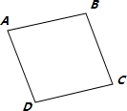
点评：本题主要考查了菱形的基本性质．菱形的四条边都相等，菱形的对角线互相垂直平分．
6、（2011•淮安）某地区连续5天的最高气温（单位：℃）分别是：30，33，24，29，24．这组数据的中位数是（ ）
A、29 B、28
C、24 D、9
考点：中位数。
专题：计算题。
分析：求中位数要把数据按从小到大的顺序排列，位于最中间的一个数或两个数的平均数为中位数．
解答：解：数据排序为：24、24、29、30、33，
∴中位数为29，
故选A．
点评：注意找中位数的时候一定要先排好顺序，然后再根据奇数和偶数个来确定中位数．如果数据有奇数个，则正中间的数字即为所求；如果是偶数个，则找中间两位数的平均数．
7、（2011•淮安）不等式的解集是（ ）
A、x＜﹣2 B、x＜﹣1
C、x＜0 D、x＞2
考点：解一元一次不等式。
专题：计算题。
分析：利用不等式的基本性质，将两边不等式同时乘以2，再移项、合并同类项，不等号的方向不变．
解答：解：原不等式的两边同时乘以2，得
3x+2＜2x，
不等式的两边同时减去2x，得
x+2＜0，
不等式的两边同时减去2，得
x＜﹣2．
故选A．
点评：本题考查了解简单不等式的能力，解答这类题学生往往在解题时不注意移项要改变符号这一点而出错．解不等式要依据不等式的基本性质，在不等式的两边同时加上或减去同一个数或整式不等号的方向不变；在不等式的两边同时乘以或除以同一个正数不等号的方向不变；在不等式的两边同时乘以或除以同一个负数不等号的方向改变．
8、（2011•淮安）如图，反比例函数的图象经过点A（﹣1，﹣2）．则当x＞1时，函数值y的取值范围是（ ）
A、y＞1 B、0＜y＜l
C、y＞2 D、0＜y＜2
考点：反比例函数的图象；反比例函数图象上点的坐标特征。
专题：数形结合。
分析：先根据反比例函数的图象过点A（﹣1，﹣2），利用数形结合求出x＜﹣1时y的取值范围，再由反比例函数的图象关于原点对称的特点即可求出答案．
解答：解：∵反比例函数的图象过点A（﹣1，﹣2），
∴由函数图象可知，x＜﹣1时，﹣2＜y＜0，
∴当x＞1时，0＜y＜2．
故选D．
点评：本题考查的是反比例函数的性质及其图象，能利用数形结合求出x＜﹣1时y的取值范围是解答此题的关键．
二、填空题（共10小题）
9、（2011•淮安）计算：a⁴•a²= a⁶．
考点：同底数幂的乘法。
专题：计算题。
分析：根据同底数幂的乘法法则，同底数幂相乘，底数不变，指数相加，即a^{m}•a^{n}=a^{m+n}计算即可．
解答：解：a⁴•a⁶=a⁴⁺²=a⁶．
故答案为：a⁶．
点评：本题主要考查同底数幂的乘法的性质，熟练掌握性质是解题的关键．
10、（2011•淮安）如图，在△ABC中，D、E分别是边AB、AC的中点，BC=8，则DE= 4 ．
考点：三角形中位线定理。
专题：计算题。
分析：根据三角形的中位线定理得到DE=BC，即可得到答案．
解答：解：∵D、E分别是边AB、AC的中点，BC=8，
∴DE=BC=4．
故答案为：4．
点评：本题主要考查对三角形的中位线定理的理解和掌握，能正确运用三角形的中位线定理进行计算是解此题的关键．
11、（2011•淮安）分解因式：ax+ay= a（x+y） ．
考点：因式分解-提公因式法。
专题：因式分解。
分析：观察等式的右边，提取公因式a即可求得答案．
解答：解：ax+ay=a（x+y）．
故答案为：a（x+y）．
点评：此题考查了提取公因式法分解因式．解题的关键是注意找准公因式．
12、（2011•淮安）如图，直线a、b被直线c所截，a∥b，∠1=70°，则∠2= 110° ．
考点：平行线的性质。
分析：由a∥b，根据两直线平行，同位角相等，即可求得∠3的度数，又由邻补角的定义即可求得∠2的度数．
解答：解：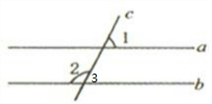∵a∥b，
∴∠3=∠1=70°，
∵∠2+∠3=180°，
∴∠2=110°．
故答案为：110°．
点评：此题考查了平行线的性质与邻补角的定义．解题的关键是数形结合思想的应用．
13、（2011•淮安）一元二次方程x²﹣4=0的解是 x=±2 ．
考点：解一元二次方程-直接开平方法。
专题：方程思想。
分析：式子x²﹣4=0先移项，变成x²=4，从而把问题转化为求4的平方根．
解答：解：移项得x²=4，
∴x=±2．
故答案是：x=±2．
点评：本题主要考查了解一元二次方程﹣直接开平方法．解这类问题要移项，把所含未知数的项移到等号的左边，把常数项移项等号的右边，化成x²=a（a≥0）的形式，利用数的开方直接求解．
（1）用直接开方法求一元二次方程的解的类型有：x²=a（a≥0）；ax²=b（a，b同号且a≠0）；（x+a）²=b（b≥0）；a（x+b）²=c（a，c同号且a≠0）．法则：要把方程化为“左平方，右常数，先把系数化为1，再开平方取正负，分开求得方程解”．
（2）用直接开方法求一元二次方程的解，要仔细观察方程的特点．
14、（2002•盐城）抛物线y=x²﹣2x+3的顶点坐标是 （1，2） ．
考点：二次函数的性质。
分析：已知抛物线的解析式是一般式，用配方法转化为顶点式，根据顶点式的坐标特点，直接写出顶点坐标．
解答：解：∵y=x²﹣2x+3=x²﹣2x+1﹣1+3=（x﹣1）²+2，
∴抛物线y=x²﹣2x+3的顶点坐标是（1，2）．
点评：此题考查了二次函数的性质，二次函数y=a（x﹣h）²+k的顶点坐标为（h，k），对称轴为x=h，此题还考查了配方法求顶点式．
15、（2011•淮安）在半径为6cm的圆中，60°的圆心角所对的弧长等于 2π ．
考点：弧长的计算。
专题：常规题型。
分析：弧长公式为，把半径和圆心角代入公式计算就可以求出弧长．
解答：解：弧长为：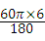=2π．
故答案是：2π．
点评：本题考查的是弧长的计算，利用弧长公式计算求出弧长．
16、（2011•淮安）有一箱规格相同的红、黄两种颜色的小塑料球共1000个．为了估计这两种颜色的球各有多少个，小明将箱子里面的球搅匀后从中随机摸出一个球记下颜色，再把它放回箱子中，多次重复上述过程后．发现摸到红球的频率约为0.6，据此可以估计红球的个数约为 600 ．
考点：利用频率估计概率。
专题：应用题。
分析：因为多次重复上述过程后，发现摸到红球的频率约为0.6，所以红球所占的百分比也就是60%，根据总数可求出红球个数．
解答：解：∵摸到红球的频率约为0.6，
∴红球所占的百分比是60%．
∴1000×60%=600．
故答案为：600．
点评：本题考查用频率估计概率，因为摸到红球的频率约为0.6，红球所占的百分比是60%，从而可求出解．
17、（2011•淮安）在四边形ABCD中，AB=DC，AD=BC，请再添加一个条件，使四边形ABCD是矩形．你添加的条件是 对角线相等 ． （写出一种即可）
考点：矩形的判定。
专题：开放型。
分析：已知两组对边相等，如果其对角线相等可得到△ABD≌△ABC≌ADC≌△BCD，进而得到，∠A=∠B=∠C=∠D=90°，使四边形ABCD是矩形．
解答：解：若四边形ABCD的对角线相等，
则由AB=DC，AD=BC可得．
△ABD≌△ABC≌ADC≌△BCD，
所以四边形ABCD的四个内角相等分别等于90°即直角，
所以四边形ABCD是矩形，
故答案为：对角线相等．
点评：此题属开放型题，考查的是矩形的判定，根据矩形的判定，关键是是要得到四个内角相等即直角．
18、（2011•淮安）如图，在Rt△ABC中，∠ABC=90°，∠ACB=30°，将△ABC绕点A按逆时针方向旋转15°后得到△AB₁C₁，B₁C₁交AC于点D，如果AD=2，则△ABC的周长等于 3+．
考点：旋转的性质；解直角三角形。
分析：根据已知可以得出∠BAC=60°，而将△ABC绕点A按逆时针方向旋转15°，可知∠B₁AD=45°，可以求出AB₁=，
而AB与AB₁是相等的，故可求AB，那么BC和AC可求，则△ABC的周长可求．
解答：解：在Rt△ABC中，∠ABC=90°，∠ACB=30°，
则∠BAC=60°，
将△ABC绕点A按逆时针方向旋转15°后，∠B₁AD=45°，
而∠AB₁D=90°，故△AB₁D是等腰直角三角形，
如果AD=2，则根据勾股定理得，
AB₁=那么AB=AB₁=，
AC=2AB=2，
BC=，
△ABC的周长为：AB+BC+AC=+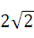+=3+．
故本题答案为：3+．
点评：本题主要考查旋转和直角三角形的性质，既要弄清等腰梯形、直角梯形的判定，又要掌握有关旋转的知识，在直角三角形中，30度角所对的直角边等于斜边的一半，也是解决问题的关键．
三、解答题（共10小题）
19、（2011•淮安）（1）计算：；
（2）化简：（a+b）²+b（a﹣b）．
考点：实数的运算；整式的混合运算；零指数幂。
专题：计算题。
分析：（1）先运用零指数幂、乘方、绝对值的意义分别计算，然后进行加减运算，求得计算结果．
（2）按照整式的混合运算的顺序，先去括号，再合并同类项．
解答：解：（1）原式=5+4﹣1=8．
（2）原式=a²+2ab+b²+ab﹣b²=a²+2ab．
点评：本题考查实数的综合运算能力，是各地中考题中常见的计算题型．解决此类题目的关键是熟练掌握负整数指数幂、零指数幂、二次根式、绝对值等考点的运算．
20、（2011•淮安）如图，四边形ABCD是平行四边形，E、F分别是BC．AD上的点，∠1=∠2
求证：△ABE≌△CDF．
考点：平行四边形的性质；全等三角形的判定。
专题：证明题。
分析：利用平行四边形的性质和题目提供的相等的角可以为证明三角形全等提供足够的条件．
解答：证明：∵四边形ABCD是平行四边形，
∴∠B=∠D，AB=CD，
∴在：△ABE与△CDF中，
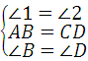
∴△ABE≌△CDF（ASA）
点评：本题考查了平行四边形的性质及全等三角形的判定，根据平行四边形找到证明全等三角形足够的条件是解决本题的关键．
21、（2011•淮安）如图，有牌面数字都是2，3，4的两组牌．从毎组牌中各随机摸出一张，请用画树状图或列表的方法，求摸出的两张牌的牌面数字之和为6的概率．
考点：列表法与树状图法。
专题：计算题。
分析：先利用树状图展示所有的9种等可能的结果数，找出两张牌的牌面数字之和为6的占三种，然后根据概率的概念进行计算即可．
解答：解：画树状图：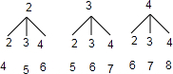
∴共有9种等可能的结果，其中两张牌的牌面数字之和为6的占三种，
∴摸出的两张牌的牌面数字之和为6的概率==．
点评：本题考查了概率的概念：用列举法展示所有等可能的结果数n，找出某事件所占有的结果数m，则这件事的发生的概率P=．
22、（2011•淮安）七（1）班的大课间活动丰富多彩，小峰与小月进行跳绳比赛．在相同的时间内，小峰跳了100个，小月跳了140个．如果小月比小峰毎分钟多跳20个，试求出小峰毎分钟跳绳多少个？
考点：分式方程的应用。
专题：应用题。
分析：设小峰每分钟跳x个，那么小月就跳（x+20）下，根据相同时间内小峰跳了100下，小月跳了140下，可列方程求解．
解答：解：设小峰每分钟跳x个，则
=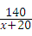，
x=50，
检验：x=50时，x（x+20）=3500≠0．
∴x=50是原方程的解．
答：小峰每分钟跳50个．
点评：本题考查分式方程的应用，关键是以时间做为等量关系，根据相同时间内小峰跳了100个，小月跳了140下，已知小峰每分钟比小月多跳20下，可列方程求解．
23、（2011•淮安）图1为平地上一幢建筑物与铁塔图，图2为其示意图．建筑物AB与铁塔CD都垂直于地面，BD=30m，在A点测得D点的俯角为45°，测得C点的仰角为60°．求铁塔CD的高度．
考点：解直角三角形的应用-仰角俯角问题。
分析：根据tan60°==，即可得出CE的长度，即可得出CD的长．
解答：解：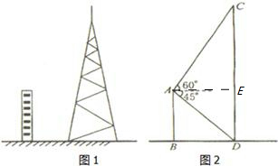∵BD=30m，在A点测得D点的俯角为45°，测得C点的仰角为60°，
∴AB=BD=DE=AE=30，
∴tan60°==，
∴CE=30，
∴铁塔CD的高度为：30+30≈82米，
答：铁塔CD的高度为82米．
点评：此题主要考查了解直角三角形的应用，根据tan60°==，求出CE的长是解决问题的关键．
24、（2011•淮安）阳光中学九（1）班同学在一次综合实践活动中，对本县居民参加“全民医保“情况进行了调查．同学们利用节假日随机调查了2000人，对调查结果进行了系统分析．绘制出两幅不完整的统计图：
（注：图中A表示“城镇职工基本医疗保险”，B表示“城镇居民基本医疗保险”；C表示“新型农村合作医疗”；D表示其他情况）
（1）补全条形统计图；
（2）在本次调查中，B类人数占被调查人数的百分比为 25% ；
（3）据了解，国家对B类人员每人每年补助155元，已知该县人口约80万人，请估计该县B类人员每年享受国家补助共多少万元？
考点：条形统计图；用样本估计总体；扇形统计图。
专题：图表型。
分析：（1）“新型农村合作医疗”的人数=这次调查的总人数×45%，“城镇职工基本医疗保险”的人数=2000﹣B表示的人数﹣C表示的人数﹣D表示的其他情况的人数．
（2）用B表示的“城镇居民基本医疗保险”的人数÷这次调查的总人数可得B类人数占被调查人数的百分比．
（3）该县B类人员每年享受国家补助的总钱数=国家对B类人员每人每年补助的钱数×80×B类人员所占的百分比．
解答：解：（1）如下图．
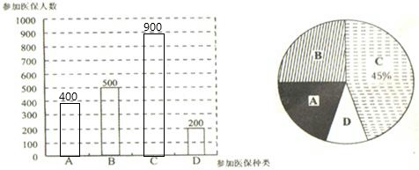
（2）500÷2000=25%，即在本次调查中，B类人数占被调查人数的百分比为25%．
（3）155×80×25%=3100（万元）．
答：该县B类人员每年享受国家补助共3100万元．
点评：本题考查的是条形统计图和扇形统计图的综合运用，读懂统计图，从不同的统计图中得到必要的信息是解决问题的关键．条形统计图能清楚地表示出每个项目的数据；扇形统计图直接反映部分占总体的百分比大小．
25、（2011•淮安）如图，AD是⊙O的弦，AB经过圆心O，交⊙O于点C．∠DAB=∠B=30°．
（1）直线BD是否与⊙O相切？为什么？
（2）连接CD，若CD=5，求AB的长．
考点：切线的判定；含30度角的直角三角形；圆周角定理。
专题：计算题；证明题。
分析：（1）连接OD，通过计算得到∠ODB=90°，证明BD与⊙O相切．
（2）△OCD是边长为5的等边三角形，得到圆的半径的长，然后求出AB的长．
解答：解：（1）直线BD与⊙O相切．
如图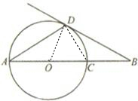连接OD，CD，
∵∠DAB=∠B=30°，∴∠ADB=120°，
∵OA=OD，∴∠ODA=∠OAD=30°，
∴∠ODB=∠ADB﹣∠ODA=120°﹣30°=90°．
所以直线BD与⊙O相切．
（2）连接CD，
∠COD=∠OAD+∠ODA=30°+30°=60°，
又OC=OD
∴△OCD是等边三角形，
即：OC=OD=CD=5=OA，
∵∠ODB=90°，∠B=30°，
∴OB=10，
∴AB=AO+OB=5+10=15．
点评：本题考查的是切线的判断，（1）根据切线的判断定理判断BD与圆相切．（2）利用三角形的边角关系求出线段AB的长．
26、（2011•淮安）如图．已知二次函数y=﹣x²+bx+3的图象与x轴的一个交点为A（4，0），与y轴交于点B．
（1）求此二次函数关系式和点B的坐标；
（2）在x轴的正半轴上是否存在点P．使得△PAB是以AB为底边的等腰三角形？若存在，求出点P的坐标；若不存在，请说明理由．
考点：二次函数综合题。
专题：综合题。
分析：（1）把点A的坐标代入二次函数，求出b的值，确定二次函数关系式，把x=0代入二次函数求出点B的坐标．
（2）作AB的垂直平分线，交x轴于点P，求出点P的坐标，若点P的横坐标是正数，那么点P就符合题意，这样的点是存在的．
解答：解：（1）把点A（4，0）代入二次函数有：
0=﹣16+4b+3
得：b=
所以二次函数的关系式为：y=﹣x²+x+3．
当x=0时，y=3
∴点B的坐标为（0，3）．
（2）如图：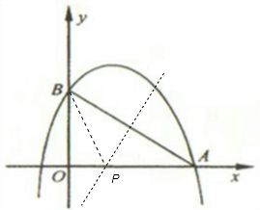
作AB的垂直平分线交x轴于点P，连接BP，
则：BP=AP
设BP=AP=x，则OP=4﹣x，
在直角△OBP中，BP²=OB²+OP²
即：x²=3²+（4﹣x）²
解得：x=
∴OP=4﹣=
所以点P的坐标为：（，0）
点评：本题考查的是二次函数的综合题，（1）根据二次函数的概念求出抛物线的解析式及点B的坐标．（2）根据等腰三角形的性质，利用勾股定理求出点P的坐标．
27、（2011•淮安）小华观察钟面（图1），了解到钟面上的分针每小时旋转360度，时针毎小时旋转30度．他为了进一步探究钟面上分针与时针的旋转规律，从下午2：00开始对钟面进行了一个小时的观察．为了探究方便，他将分针与分针起始位置OP（图2）的夹角记为y₁，时针与OP的夹角记为y₂度（夹角是指不大于平角的角），旋转时间记为t分钟．观察结束后，他利用获得的数据绘制成图象（图3），并求出y₁与t的函数关系式：
请你完成：
（1）求出图3中y₂与t的函数关系式；
（2）直接写出A、B两点的坐标，并解释这两点的实际意义；
（3）若小华继续观察一个小时，请你在题图3中补全图象．
考点：一次函数的应用。
分析：（1）分针每分钟转过的角度是=0.5度，据此即可列出函数解析式；
（2）求出两个函数的交点坐标即可；
（3）分针会再转一圈，与第一个小时的情况相同，是一个循环，而时针OP的夹角增大的速度与第一个小时相同，即函数图象向右延伸．
解答：解：（1）y₂=0.5t；

（2）A（12，6），B（55，）；
A表示时针与分针第一次重合的情况，B表示是时针与分针与起始位置OP的夹角的和是360度．
（3）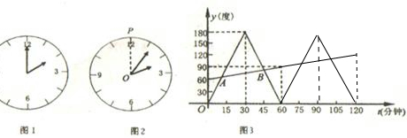
点评：本题主要考查了一次函数的图象，和交点坐标的求解，正确理解分针与时针转动的情况是解题的关键．
28、（2011•淮安）如图，在Rt△ABC中，∠C=90°，AC=8，BC=6，点P在AB上，AP=2，点E、F同时从点P出发，分别沿PA、PB以每秒1个单位长度的速度向点A、B匀速运动，点E到达点A后立刻以原速度沿AB向点B运动，点F运动到点B时停止，点E也随之停止．在点E、F运动过程中，以EF为边作正方形EFGH，使它与△ABC在线段AB的同侧．设E、F运动的时间为t/秒（t＞0），正方形EFGH与△ABC重叠部分面积为S．
（1）当时t=1时，正方形EFGH的边长是 1 ．当t=3时，正方形EFGH的边长是 4 ．
（2）当0＜t≤2时，求S与t的函数关系式；
（3）直接答出：在整个运动过程中，当t为何值时，S最大？最大面积是多少？
考点：相似三角形的判定与性质；二次函数的最值；勾股定理；正方形的性质。
专题：计算题；几何动点问题；分类讨论。
分析：（1）当时t=1时，可得，EP=1，PF=1，EF=2即为正方形EFGH的边长；当t=3时，PE=1，PF=3，即EF=4；
（2）正方形EFGH与△ABC重叠部分的形状，依次为正方形、五边形和梯形；可分三段分别解答：①当0＜t≤时；②当＜t≤时；③当＜t≤2时；依次求S与t的函数关系式；
（3）当t=5时，面积最大；
解答：解：（1）当时t=1时，则PE=1，PF=1，
∴正方形EFGH的边长是2；
当t=3时，PE=1，PF=3，
∴正方形EFGH的边长是4；
（2）：①当0＜t≤时，
S与t的函数关系式是y=2t×2t=4t²；
②当＜t≤时，
S与t的函数关系式是：
y=4t²﹣[2t﹣（2﹣t）]×[2t﹣（2﹣t）]，
=﹣t²+11t﹣3；
③当＜t≤2时；
S与t的函数关系式是：
y=（t+2）×（t+2）﹣（2﹣t）（2﹣t），
=3t；
（3）当t=5时，最大面积是：
s=16﹣××=；
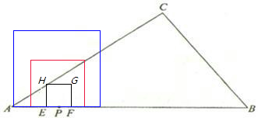
点评：本题考查了动点函数问题，其中应用到了相似形、正方形及勾股定理的性质，锻炼了学生运用综合知识解答题目的能力．

